Определение объема земляных

работ

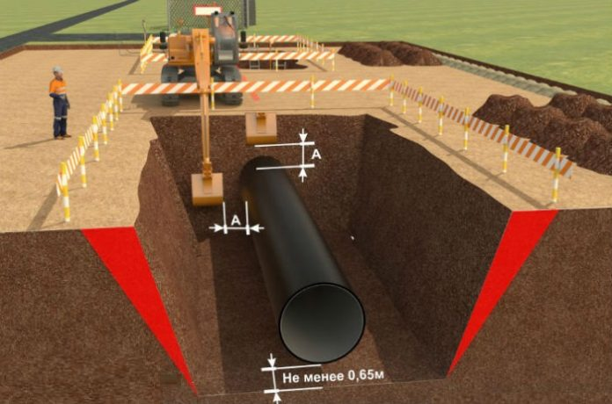
Выемка грунта для укладки трубопровода и подсчета объемов земляных работ
Объем земляных работ необходимо определять для того, чтобы обоснованно выбрать методы и средства их выполнения, установить необходимость транспортирования или возможности распределения вынутого из котлованов или траншей грунта на прилегающей территории и последующего его использования для устройства обратных засыпок, вычислить стоимость земляных работ.
Земляные работы по сравнению с другими работами на строительной площадке являются наиболее трудоемкими и поэтому выполняются механизированным способом. И только в отдельных случаях, когда не представляется возможным использовать механизмы, применяется ручной труд в небольших объемах.

Срезка растительного слоя
Объем работ по срезке растительного слоя определяется по формуле
V_{С.Р.С} = L*B*0,2
V — объем срезки растительного слоя, м³;
L — длина трассы, м;
В — ширина рабочей зоны, м;
В = А + М + Б + 1
А — ширина траншеи поверху, м;
М — рабочая зона монтажного механизма, используемого для укладки труб, м,
Б — зона складирования грунта, м;
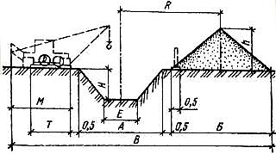
Схема определения ширины рабочей зоны
Б = 2*K_{P}*V / h
K_{P} – коэффициент разрыхления грунта;
V – объем грунта 1 м траншей, м³;
h — принимаемая высота отвала, м, (h = 1,5 – 2 — средняя толщина растительного слоя, м)
Для основных производственных процессов объемы разрабатываемого грунта определяют в плотном теле. Подсчет объемов сводится к определению объемов различных геометрических фигур, составляющих то или иное сооружение.
Для подсчета земляных работ по отрывке траншеи необходимо на всех пикетах, а также в точках перехода трубопровода на другой диаметр, перелома продольного профиля трассы определить поперечные сечения траншеи.

Тогда объем выемки грунта согласно рисунку определяется по формуле:
V = ((F_{П} + F_{П+1}) / 2) * L_{П}
F_{П} , F_{П+1} — площадь поперечного сечения в характерных точках траншеи, м²;
L_{П} — длина траншеи между этими точками, м.
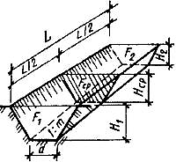
Схема определения объема траншеи
Ширину траншеи по дну и ее глубину определяют согласно СНиП 3.02.01-87 в зависимости от конструктивных особенностей линейно-протяженного сооружения и методов производства работ.
В объем земляных работ необходимо включить отрывку приямков при бесканальной прокладке тепловых сетей, а также котлованов под камеры и колодцы. При сложных формах выемок их разбивают на более простые геометрические тела, производят подсчет их объемов, которые затем суммируют.
При подсчете объемов земляных работ следует выделить объем избыточного грунта, вытесняемого трубопроводами, колодцами, камерами, подъем грунта, образовавшегося за счет остаточного рыхления, который в свою очередь, равен объему засыпки, умноженному на коэффициент остаточного разрыхления грунта.
Для получения объема планировочных работ всю площадь на плане с горизонталями (генплан трассы) разбивают на элементарные участки, по каждому из них подсчитывают объем грунта и результаты суммируют.
Показатели разрыхления грунта
Грунт | Первоначальное увеличение объема грунта после разработки, % | Остаточное разрыхление грунта, %
Глина ломовая | 28-23 | 6-9
Суглинок легкий | 18-24 | 3-5
Песчаный | 10-15 | 2-5
Насыпной неуплотненный | 12-17 | 3-6
Основные способы разработки грунта
Земляные работы могут выполняться вручную и механизированными способами — механическим, гидромеханическим, взрывным и комбинированным.
Разработка грунта вручную допускается только в тех случаях, когда по каким-либо объективным причинам не могут быть использованы землеройные и другие механизмы и объемы работ малы. Так, для рытья приямков под стыки плетей трубопроводов или для подчистки оснований узких траншей из-за стесненных условий и малого объема работ механизмы не могут быть применены, и поэтому используют ручной труд.
Механическим способом, при котором на грунт действуют усилием резания различных машин, выполняют до 85% объемов земляных работ.
Выбор гидромеханического, взрывного и комбинированного способов разработки грунта зависит от конкретных условий строительства

